**Музыкально-эстетическое образование на основе музыкального фольклора**

***Народ, не помнящий своего прошлого,***

***не имеет будущего.***

Приступая к музыкально - эстетическому образованию детей на основе музыкального фольклора, необходимо ясно представлять себе сущность этой самобытной художественной системы. Если определить коротко, то музыкальный фольклор - это народная музыка или точнее, уходящее своими корнями вглубь веков. Вне традиции фольклора нет и быть не может. В нём своеобразны и традиционны не только стиль и форма, но и содержание, система образов, сам принцип отражения действительности.

Сложные дидактические процессы**,** характеризующие современное состояние народного творчества, свидетельствуют о важных качественных преобразованиях форм его жизни и развития в новых исторических условиях. Поэтому к фольклору следует относиться не как к омертвевшем , застывшему явлению прошлого , а как жизнестойкому источнику современной народной художественной культуры . Фольклор - это творческий организм , система творческого мышления , реализованная в художественной форме.

Главный принцип освоения фольклора глубоко проникать в сущность фольклорного творчества, в глубинные слои художественного народного мышления, и на этой основе как можно полнее раскрыть художественный потенциал каждого ребёнка. Фольклор предстаёт искусством необычно цельным. Эта цельность особого рода, так как она даёт возможность человеку ощутить себя частью этой объективной цельности, частью своего народа.

Фольклор как художественная традиция целого народа сочетает в себе два коррелирующих понятия - индивидуальное и коллективное. При этом коллективность в фольклоре выступает как « форма проявления традиции : живёт коллективностью, а коллектив объединяется традицией». Коллективность, как эстетическая категория в фольклоре, реализуется в творческом процессе, в котором происходит соединение коллективного творчества с индивидуальным. « Слияние в одно целое различных индивидуальностей с полным сохранением свободы личности».(3.Стр.9) Исполнители, изливая свои чувства, стремятся каждый проявить свою личность, и вместе с тем заботятся о красоте общего исполнения. Таким образом, принципы коллективности фольклорного творчества, основанные на диалектическом единстве коллективного и индивидуального, является основополагающим в развитии музыкального образования.

Фольклор представляет собой самостоятельную целостную художественную систему со своими закономерностями развития и средствами выразительности. Поэтому всякая народная песня может быть осознана только в определённом тексте конкретной традиции, так как она не существует сама по себе, а является основной частью традиции, и вне этой целостной системы не может быть правильно истолкована.

Эстетическое отношение фольклора к действительности проявляется в процессе живого исполнения - творчества. Сила влияния фольклора заключается в непосредственной реакции, которая возникает у слушателя и зрителя в самый момент исполнения. Но ещё более ценно то эстетическое наслаждение, как пляшут и поют другие, но иное самому принять участие в творческо-исполнительском акте.

Фольклор тем и уникален, что рождается и существует в среде самих танцоров и исполнителей, для них самих. И в этом смысле фольклор является наиболее эффективной формой раскрытия, раскрепощения личности, проявления её потенциальных способностей и инициативы.

Фольклорные занятия расширяют интересы учащихся и их кругозор, заинтересовывают к конкретно поисково-творческой работе, дают богатую и разнообразную пищу для эмоциональной стороны психики. Не только прекрасны народные песни, сказки, рассказы, которые сами по себе действуют на учащихся эстетически развивающие, но и люди, народный быт, обычаи и обряды, предметы материальной культуры, воспринимаются детьми не как предметы личного пользования, а как предметы исследования, развивают творческий потенциал ,воспитывают патриотизм, уважение к традиционным ценностям.

Изучив индивидуальные особенности детей 1 класса - я заметила, что многие дети имеют большие дефекты речи, бедный словарный запас, низкую слуховую память. «Игровой тренинг развития устной речи», в него вошли потешки, прибаутки, небылицы, дразнилки, заклички, частушки, русские народные песни помог увеличить не только словарный запас, но и помог развивать темп, ритм, музыкальная память у детей. Благотворное влияние на детей оказали совместные концерты песенницами нашего села, которые пополнили нашу копилку старинными песнями, частушками.

Сторожилы нашего села обратились к детям с просьбой беречь и сохранять наследие самобытного русского народа. Дети откликнулись, загорелись желанием пополнить свои знания. Совместно проводили обрядовые праздники. (приложение№ 2,3)

Исследовательскую работу по теме «Фольклор моей малой родины» мы продолжили на кружке «Припевочки» (приложение № 1 ).

Музыкально-эстетическое образование на основе музыкального

фольклора развивает у детей эстетический вкус, чувство юмора, умение перевоплощаться, каждый ребёнок стремится проявить свою личность, заботится о красоте общего исполнения.

Участницы кружка « Припевочки» являются лауреатами районных музыкальных конкурсов.

Материал, который я представила конкретный, предметный и наглядный. Сбор и работа над ним, нужны не только потому, что он нередко мало известен или совсем не известен науке, но и потому, что он быстро исчезающий и заменяющий более современному. «Не любить Родину, не чувствовать ее единства можно только при условии незнания ее. Создать эту любовь к родному краю, его духовным ценностям может только учитель, привлекая к этому детей.

**Приложение №1**

Календарное планирование кружка  
«Припевочки»

|  |  |
| --- | --- |
| СЕНТЯБРЬ | ОКТЯБРЬ |
| Пляска «Как на улице Г агара да Кулик». Потешки и прибаутки. Колыбельная песня «Котишко- коток». Дразнилки считалки. | Считалки «Обруч-круж». Частушки.Р.Н. песня «Ворон». |
| Ноябрь | ДЕКАБРЬ |
| Скороговорки. Приговорки.  3аклИЧЮ.Считалки. Р.н.песня «Комара женить мы будем». | Святки. Святочные песни. Знакомство с обрядом Святочная хороводная «Ой, белый мой горошек». Рождество Христово.  ( Сочельник) Коляда. |
| ЯНВАРЬ | ФЕВРАЛЬ |
| Крещение Господне. Знакомство с обрядом. Р.н.песня «Ох, и тепла во колодце водица». Р.н.песня «Веники». Р.н.песня с хороводом «Снежная баба». | Игра «Олень» хоровод. Сретение Г осподне: Встречины. Знакомство с обрядом. Заклинка «Ау, кулик- кулик». Р.н.песня «Пойду млада». |
| МАРТ | АПРЕЛЬ |
| Плющиха- «Свистунья» унеё ключи от весенних вод. «Дождик». Сороки- прилёт птиц. Знакомство с обрядом. Масленица. «Дкы масленицу состречали». Благовещение Пресвятой Богородицы. Хороводная на благовещение «Весель ты мой». | Р.Н.песня «Как у бабушки козёл». Светлое Христово Воскресенье. Знакомство с обрядом. Пасха. «Христовальная», «Не шум шумит», «Волочебная», «По улице по широкой». |
| МАЙ  «Сидит Дерёма»-хоровод. Р.н. песня «Сидит дед на меже». Игра «Чижик», «Коршун», Р.н.песня «Во поле берёза стояла». Игра «Пчёлы». |  |

**Приложение №2**

Покров (14 октября)

Девичий праздник

В октябре был немало праздников, но наиболее значим, был праздник Покров.

История возникновения этого праздника уходит в глубь веков. В 910 году в Константинополе случилось видение: во время всенощной явилась Богородица, с покрывалом в руках, и возвестила, что это спасательный покров. Белое покрывало она простёрла над людьми и вознесла молитву о спасении мира от невзгод и страданий. Этим покрывалом Богородица оберегает верующих и несёт любовь и радость, подкрепляет дух и силу. В память об этом необычном событии установлен праздник.

К этому времени кончалась тяжёлая деревенская страда, и нард мог передохнуть, поехать на базар поторговать, купить обновы принарядиться.

В понятии деревенской молодёжи все впечатления от этого праздника объединялись с представлением о свадьбах, где было раздолье играм, шуткам, веселью, песням и народному театру!

Обрядовый спектакль

Деревенская изба.

Хозяйка убирает в избе, достаёт из сундука праздничную скатерть, полотенце. Хлопочет у печи. Вынимает хлеб, ставит на стол, накрывает полотенцем.

Хозяйка. Хлебушко житный, хлебушко душистый, постой отдохни всех досыто накорми.

Стук в дверь. В избу входят девушки.

Девушки: Здравствуй хозяюшка!

Хозяйка: Здравствуйте, девушки, проходите заждалась уж вас.

Девушки смотрят в зеркало, прихорашиваются .

1. Девушка: Девушки, давайте споём!
2. Девушка: Ульянка, запевай!

Ульянка запевает. Все встают, заводят хоровод, потом усаживаются на лавки. В это время под окном слышится гармонь. Стук в двери, в избу входят парни.

1. Парень: Эй, девчата, встречайте гостей!
2. Девушка: Милости просим! Хозяйка: Дом с гостями - полная чаша,

А дом без гостей, что дверь без петель

Ну, а где пир, там гульба на весь мир- Собралось гостей со всех волостей.

1. Парень: Что-то невесело у вас!
2. Девушка: - А ты развесели!!-Ну-ка, парни!

Девушки и парни встают друг против друга и поют частушки-дразнилки. Хозяйка: Девки, хватит парней частушками кормить, приглашайте за стол

Девки: Ой, и, правда! Что это мы, девушки! (обращается к парням.) Милости просим отведать нашу стряпню!

Все усаживаются за стол. По правую руку от хозяйки-парни, по левую девушки. Хозяйка подаёт хлеб.

Хозяйка: Без соли нету и доли,

А без хлебушка нет и небушка.

1. Девушка: (подаёт горшок на стол). За крутой кашей и разговор краше.
2. Девушка: (ставит на стол горшок). Что в горшке варилось, в поле уродилось.

Начинает «разливать». Парень подаёт миску. Гостю щи не жалей, а побольше налей!

Девушки угощают ребят и поют «Застольную».

1 Парень. Спасибо, хозяйка, спасибо, девушки, угостили нас на славу!

1. Парень: Г остю - почёт, а хозяйке честь!
2. Девушка: А теперь и песням, и пляскам место!

Девушки, начинайте! (Песня). « На горе-то калина»

Парни: И мы не лыком шиты!

Частушки:

Хозяйка: Мы тут развеселились и совсем забыли, что скоро «Кузьминки», время пряжу готовить, да петухов рубить. Пора по домам расходиться.

Г ости: Спасибо тебе хозяюшка за приют.

Под музыку гости расходятся.

**Приложение№3**

С ***24 на 25 декабря - рождественский праздник- сочельник, который*** открывал двухнедельные новогодние празднества- святки.

Старик и старуха ждут гостей, беседуют.

Старик: Слышь, старуха, на Рождество стоит хорошая погода, снег-это к урожайному году.

Старуха: Снежный год хлеб принесёт.

Старик: Снеги глубоки, дак травы хороши, будет и хлеб.

Старуха: Пусть снеги высятся до крыши, рожь будет выше,

Снега надует - хлеба прибудет.

Стук в дверь.

Старик: А вот и гость первый.

Гость: Коляда, коляда. Рождество принесла.

Пришёл я прославлять. Хозяев величать!

Хозяину - сто лет Хозяюшке - всегда здравие!

Старуха: Проходи, гость дорогой, спасибо, что первым пришёл.

На Рождество нехорошо, если первой войдёт в хату женщина.

Весь год будут хворать бабы в этой хате в этом году.

Старик: Садись, сосед, на шубу, садись, чтоб у нас в этом году большой приплод ягнят был.

В избу вваливаются празднично одетые парни.

1. й парень. - Коляда, коляда, уродилась коляда.

Кто подаст пирога - тому двор живота.

Ещё мелкой скотинки. Числа бы вам не знать!

1. й парень. - А кто не даст ни копейки. Завалим лазейки.
2. й парень. - Кто не даст ни лепёшки. Завалим окошки.
3. й парень. - Кто не даст пирога. Сведём корову за рога.
4. й парень. - Кто не даст хлеба. Уведём деда.
5. й парень. - Кто не даст ветчины. Тому расколем чугуны.

Старуха сердится.

Старик: Полно, Афимья, артачиться-то, пойдём. Аль не знаешь, как хозяева добрых людей встречают? Эй, хозяюшка, развернись, в пояс поклонись. Любите и жалуйте, гости дорогие.

Один из гостей: Что это она у тебя сегодня больно принахмурилась.

Аль шуток не понимает, аль поминки по бабушке Акулине

справляет?

Старик: Глупый ты человек! Аль не смекаешь? Понравиться молодцам хочет.

Один из гостей: А сколько её годков-то. Коли больно молодая, так не возьму. Чай, моего деда махоньким помнит.

Старик: Что ты, братец? Баба моя молодая, здоровенная. Да вот, посмотри. (Смотрит ей зубы)

Один из гостей: И впрямь, брат-цыган!

Бабе, оказывается, «два ста без десятка», плясать ещё может. Старик заставляет старуху плясать. Танцуя, она то падает, то встаёт, чем вызывает одобрительный смех присутствующих. Наконец, падает и умирает, (приходят девушки с гармонистом, поют частушки.)

Кузнец: Я кузнец- молодец! Могу сделать, что угодно: замки, ножи, топоры, ухваты. Умею старых на молодых переделывать. Слышь, старуха, хочешь, я тебя на молодую переделаю? Зачем тебе, старый, такая баба? Давай, я её перекую. Ну-ка, старуха, полезай под наковальню.

(Старуху заталкивают под скамью, кузнец бьёт по наковальне, из-под скамьи появляется девочка в русском национальном костюме.)

Старик: Ну, кузнец, ты перестарался, Уж, больно, молода моя бабка стала. Моя старуха работящая была, плясунья. А эта что делать умеет?

(Девочка исполняет песню)

Как у нашего хозяина Дорогие ворота,

Золотая борода,

Золотой усок,

По рублю волосок!

Таусень, таусень!

Авсень, авсень!

Шелковая борода,

Золотая голова,

Подай пирога

Или курочку с хохолком,

Петушка с гребешком,

Подай денежку с орлом И копеечку с орлом.

Кузнец: Ну-ка, старый чёрт, полезай и ты под наковальню. Я тебя перекую. Старик прячется под пологом, кузнец несколько раз бьёт по наковальне, дед не появляется.

Кузнец: Опять перестарался, от деда одна зола осталась.

Кузнец к девушкам: Тебе, красавица, что сковать?

Тебе, умница, что надо?

Девушки заказывают.

Кузнец показывает серёжки, перстни.

Девушки, выкупая заказ, должны поцеловать кузнеца, который старается при этом как можно больше вымазать их сажей.

Праздник продолжается

Хоровод

Весь хоровод- это «царевна» по кругу ходит царевич.

Царевич: Ты пусти во город,

Ты пусти во красен.

Царевна: Те поще во город,

Те поще во красен.

Царевич: Мне девиц смотреть,

Красавиц выбирать.

Царевна: Тебе коя люба,

Коя прихороша Коя лучше всех.

Царевич: Мне-ка эта люба,

Эта прихороша,

Эта лучше всех.

На посиделки врывается «Нечисть» (парни в страшных масках)

Девки их выгоняют в сени.

Парни отступают, превращаются в обычных парней. Загадывание загадок.

Девушки: Заганут ли,

Загануть ли,

Да красна девка,

Да краснопевка,

Да семь загадок.

Парни: Да загоники-ка, Загони-ка Да красна девка,

Да краснопевка,

Да семь загадок Да семь мудрёных

Девушки: Тень-тень, потетень.

Выше города плетень. На том мужике Золотой крест, Плетень плетня Высоко взведена.

Парни: Колокольня.

Девушки: Кто сидит на ложке, Свесив ножки

Парни: Лапша сидит на ложке,  
Свесив ножки.

Девушки: И у тебя, и у меня,

И у попа, и у кота,

И у щуки в море, И у дуба в лесу Есть...! Что есть? Парни: Имя есть!

Игра в молчанку.

По команде все парни и девушки должны хранить самое серьёзное молчание. Не выдержавшие молчание, подвергаются какой-нибудь условной каре, например, съесть пригоршню угля, поцеловать какую-нибудь старуху, позволить облить себя с ног до головы водой, принести стог соломы.

Русская народная песня «Пороша»

1. Как со вчера пороша,

А с полуночи метель.

Как по этой по метели Трое саночек летели.

1. Подлетели эти сани К Катеринину двору;

Катеринушка бежит,

Вся душа её дрожит.

1. Катеринин-то муж Недогадливый был.

Во широкий двор пошёл.

Коня ворона нашёл.

1. - Катерина, это что?

* А тебе, сударь, на что?
* Ах ты, Катя, Катерина,

Не утай ты, люба, сердца моего,

Скажи кто у тебя,

Были ль гости без меня?

1. - Генерал был из Ростова,

Капитан был из Тамбова,

А солдатик, мой касатик,

С Нижне Новгорода.

1. - Ох, ты Катя, Катерина,

Не утай ты, же у тебя Ели гости без меня?

1. - Генерал ел курятину,

Капитан ел телятину,

А солдатик, мой касатик,

Просто щи со мной хлебал.

ОЗОРНЫЕ ЧАСТУШКИ

1. Мы Восточенские девчата, Ох, мы весело поем.

Кто ребят наших полюбит, Всё равно их отобьём.

1. Серы глазки, где вы были?

Где вы находились? Неужели столько время На меня сердились?

1. Не ухаживай напрасно И кудрей своих не вей,

А нам не надо кучерявых, Если нету трудодней.

1. Ох, милашенька, моя,

Зря серчаешь на меня, Виновата ты сама,

А обвиняешь ты меня.

1. А как же, милый, не серчать, Редко ходишь провожать.

А вчера-то провожал,

Да всю дороженьку молчал.

1. А я девчонка боевая,

Да ещё отчаюся,

А у подружки отобью, Отобью - ручаюся.

1. Отбивай, подружка, дролю, Всё равно не завладеть!

На твои колени сядет,

На меня будет глядеть.

1. А вы хорошие девчата, Спорите, да спорите,

А не с одной гулять не буду- Вы меня не стоите.

1. А ягодиночка находит,

Так и мы себе найдём Забираем гармониста,

Без тебя не пропадём!

1. А вы пошли, так и идите,

Я унимать не буду вас. Интереса в вас не много Мне, девчата, не до вас.

Парень обращается к друзьям:

Ну, братцы-товарищи,

Собирайтесь до кучейки.

Пойдёмте в другое село,

Поздравим людей с праздником!

С Рождеством Христовым.

Парни уходят, девушки начинают гадать:

Гадай, гадай, девица,

В кой руке небылица,

Былица достанется,

Жизнь пойдёт, покатится,

Молодцу достанется.

Вытянешь, состаришься.

Собирали кольца, запонки, серёжки, клали их в блюдце и накрывали салфеткой, нарезали маленькие кусочки хлеба и клали сверху салфетки. Сначала пели песню хлебу и соли и брали кусочки, ложась спать, клали их под голову, загадывали, что приснится.

Хлебу да соли Долг век,

Слава!

Барышне нашей Более того,

Слава!

Кому мы спели,

Тому добро,

Слава!

Кому вынется,

Скоро сбудется,

Слава!

По окончании песни трясли блюдо, и один ловит, что падает.

Владелец вещи по песне определял, какая судьба ему нагадывалась. Каждая песня имела свой смысл.

Катилось, валилось Одоны реки,

Погоди маленько - Скирд овса.

Кому мы спели,

Тому добро.

Кому вынется Тому сбудется Не минуется Слава!

Ползёт ёжик По завалинке,

Тащит казну На мочалинке,

Диво уж ляду!

Кому спели, Тому добро.

Летит соловей Через житинку, Несёт соловей Жита горсточку Ладу, ладу!

Кому мы поём Тому честь воздаём.

Мышь пищит Диво уж ладу!

Кому спели Тому добро!

Заканчиваются святки с их весёлым гаданием, ряженьем, водосвящением.

Кому спели, Тому добро.

Летит соловей Через житинку, Несёт соловей Жита горсточку Ладу, ладу!

Кому мы поём Тому честь воздаём.

Мыттть пищит Диво уж ладу!

Кому спели Тому добро!

Заканчиваются святки с их весёлым гаданием, ряженьем, водосвящением.

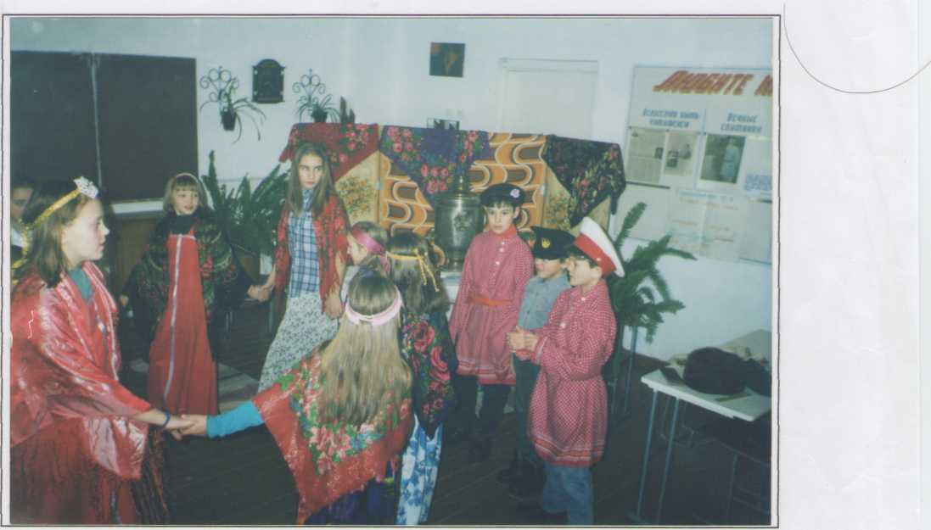

Игра «Царевич»

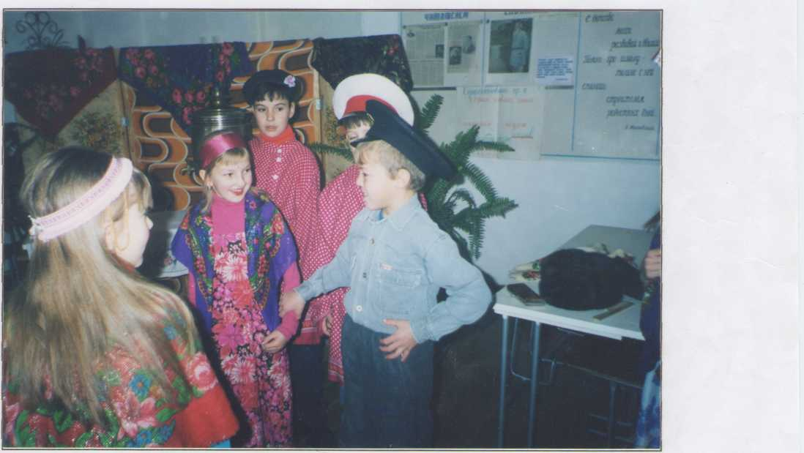

«- Мне-ка эта люба, Эта прехороша!»

Список литературы

1. Алтарёва, С. Г. Календарные, фольклорные, тематические праздники [Текст] /С. Г. Алтарёва. - М.: ВАКО, 2006.-368с.
2. Величкина, О., Иванов, А. Мир детства в народной культуре [Текст] / О. Величкина. Обучение основам традиции. - М.: МКРФ ВДНТ, 1992.- С. 20-
3. Гармаев, А. 1Д. Этапы нравственно — психологического становления ребенка [Текст] / А. Ц. Гармаев.- М. Просвещение, 1991. - 123с.
4. Громыко, М. М. Мир русской деревни [Текст] / М.М. Громыко. - М.: Молодая гвардия, 1991. - 54с.
5. Земцовский, И. И. О современном фольклоризме [Текст] / Сост. И.И. Земцовский. - Л. : ЛГИТМК, 1989. - С. 15 - 16.
6. Климов, А. Основы русского народного танца [Текст]: учеб, пособие для студентов высших учебных заведений / А. Климов. - М. : МГИК, 1994. - 26с.
7. Мельников, М. Н. Русский детский фольклор [Текст] / М. Н. Мельников. - М.: Просвещение, 1987. - 183с.
8. Мухлынин, М. А. Игровой фольклор и детский досуг [Текст] : методическое пособие / М.А. Мухлынин. - М. : ВНМЦ НТ и КПР им. Крупской, 1987.- С. 180- 215.
9. Народный календарь. Праздники, приметы и обычаи от Руси до России [Текст] / Сост. А. А. Проскурин. - Ростов - на - Дону: Феникс, 2002. - 190с.
10. Покровский, Е. А. История, этнография, педагогика и гигиена [Текст] / Е. А». Покровский. Детские игры преимущественно русские. - С — П. : Просвещение, 1994. — С. 86-104.
11. Ходжаев, Ф, А., Крючкова, Л. Н. Календарные народные праздники [Текст] / Ф.А. Ходжаев, Л. Н. Крючкова. — М.: Флинта: Наука, 2002. —

192с.